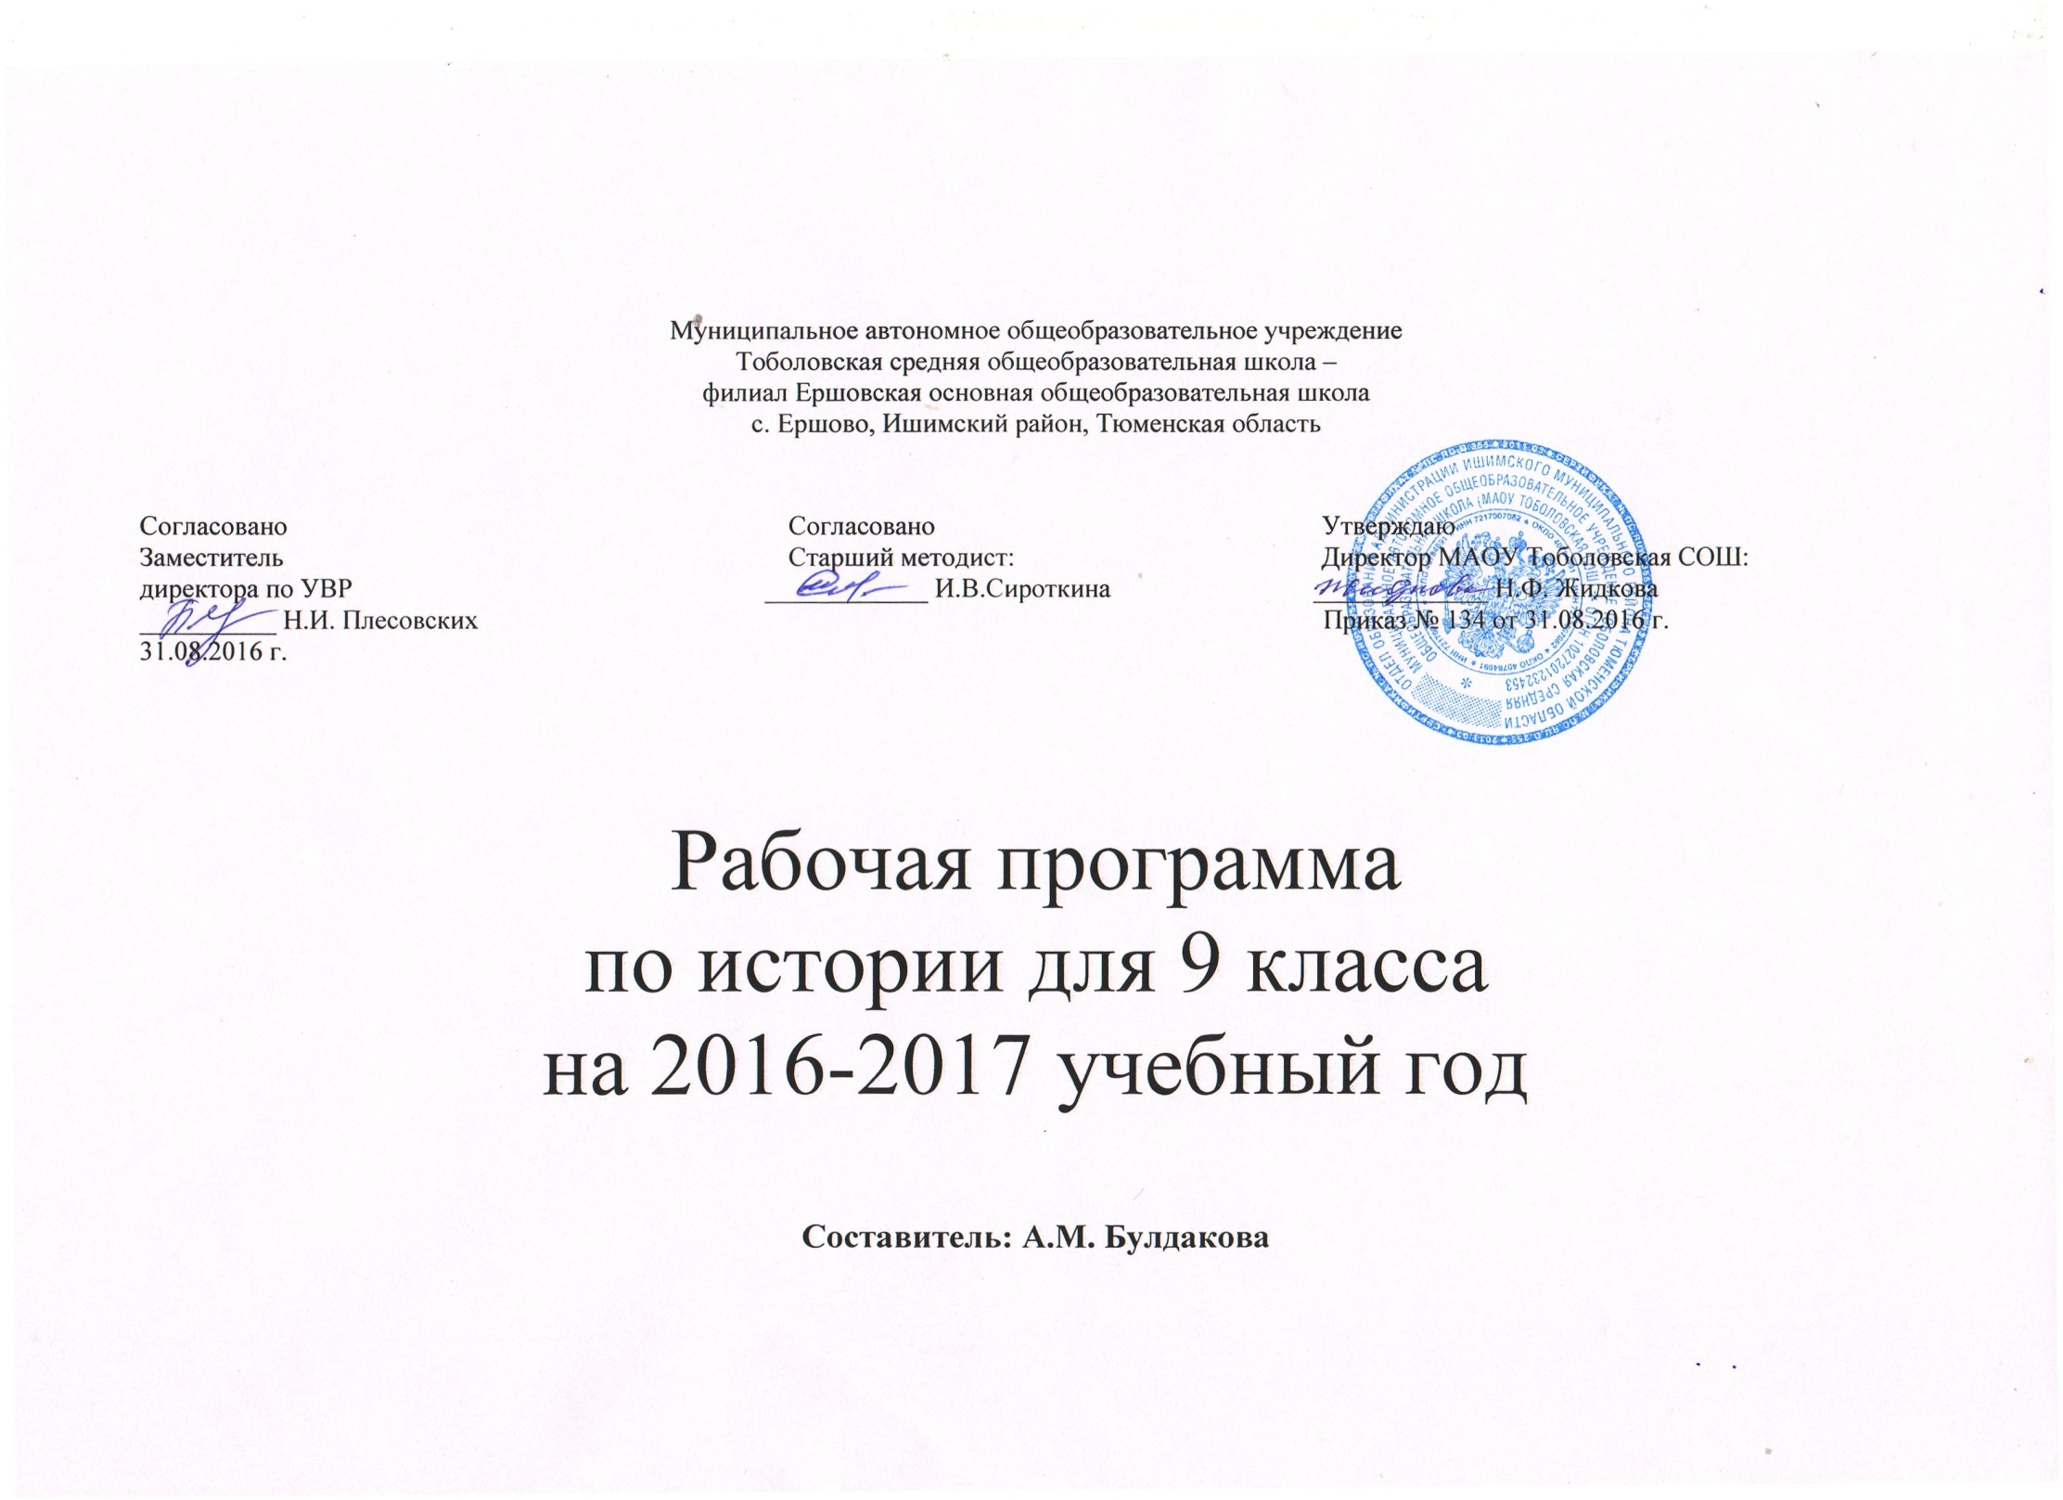

Пояснительная записка
Рабочая программа по истории составлена в соответствии с федеральным компонентом государственных образовательных стандартов основного общего образования по истории (Приказ Министерства образования РФ от 05.03.2004 года №1089, Приказ Министерства образования и науки Российской Федерации от 24 января 2012 г. № 39 «О внесении изменений в федеральный компонент государственных образовательных стандартов начального общего, основного общего и среднего (полного) общего образования, утвержденный приказом Министерства образования Российской Федерации от 5 марта 2004 г. N 1089), Примерной программы основного общего образования по истории, с учетом авторской программы под редакцией: А.А.Данилов, Л. Г. Косулина «История России 6-9 классы», А.О. Сороко-Цюпа «Новейшая история зарубежных стран. XX – начало XXI века». Программы общеобразовательных учреждений для 5-11 классов – 5-е изд., - М.: «Просвещение», 2010.) – 9 класс.
Изучение предмета на базовом уровне в 9 классе направлено на достижение следующих целей:
-воспитание патриотизма, уважения к истории и традициям нашей Родины, к правам и свободам человека, демократическим принципам общественной жизни;
-формирование ценностных ориентаций в ходе ознакомления с исторически сложившимися культурными, религиозными, этно-национальными традициями;
-освоение знаний о важнейших событиях и процессах отечественной и всемирной истории в их взаимосвязи и хронологической преемственности;
-овладение элементарными методами исторического познания, умениями и навыками работы с различными источниками исторической информации;
-применение знаний и представлений об исторически сложившихся системах социальных норм и ценностей для жизни в поликультурном, полиэтничном и многоконфессиональном обществе, участию в межкультурном взаимодействии, толерантному отношению к представителям других народов и стран.
Задачи курса:
- развитие способности обучающихся анализировать содержащуюся в различных источниках информацию о событиях и явлениях прошлого и настоящего, руководствуясь принципом историзма, в их динамике, взаимосвязи и взаимообусловленности;
-формирование умения воспринимать событие, явление в пространстве и времени, в историческом движении, вычленять периоды и этапы исторического процесса.
-формирование у обучающихся ориентиров для гражданской, этнонациональной, социальной, культурной самоидентификации в окружающем мире.

Общая характеристика учебного предмета.
Данная программа по истории предназначена для обучающихся 9 класса общеобразовательной школы. Программа конкретизирует содержание предметных тем образовательного стандарта, дает вариативное распределение учебных часов по разделам курса с учетом государственного стандарта, логики учебного процесса, возрастных особенностей обучающихся школы. Рабочая программа способствует реализации единой концепции исторического образования.
Преподавание истории в 9 классе завершает первый концентр исторического образования, а именно изучается последний период мировой истории – ХХ век и начало XXI столетия – «Новейшая история».
Интегративная цель изучения курса новейшей истории состоит в овладении обучающимися основами знаний и конкретными представлениями об историческом пути, как нашей страны, так и мира в целом, социальном, духовном опыте и создании на этой основе условий для формирования целостного духовного мира личности, освоения ею выработанных в ходе исторического развития ценностей, социализации и социальной адаптации.
Историческое образование в 9 классе играет важнейшую роль с точки зрения личностного развития и социализации обучающихся, приобщения их к национальным и мировым культурным традициям, интеграции в исторически сложившееся многонациональное и многоконфессиональное сообщество. В процессе обучения у обучающихся формируются яркие, эмоционально окрашенные образы различных исторических эпох, складывается представление о выдающихся деятелях и ключевых событиях прошлого. Знания об историческом опыте человечества и историческом пути российского народа важны обучающимся и для понимания современных общественных процессов, ориентации в динамично развивающемся информационном пространстве.
В 9 классе задачей курса истории является «погружение» обучающегося в эпоху, формирование понимания ее «духа» через мысли людей, вещи, события, процессы и явления. Программа предполагает знакомство обучающихся с некоторыми документальными источниками. На элементарном уровне происходит ознакомление обучающихся с путями формирования исторического знания, вследствие чего у школьников складывается критический взгляд на события и их оценки, на мотивы поступков исторических деятелей. Девятиклассник должен овладеть законченным систематизированным комплексом социально значимой информации по истории изучаемого периода, необходимой для ориентации в историческом и жизненном пространстве и в то же время являющейся базой для наращивания исторических и обществоведческих знаний в следующем классе. XX век – захватывающий по своему значению этап в истории человечества.
Место предмета в учебном плане
Федеральный базисный учебный план для образовательных учреждений Российской Федерации отводит 350 часов для обязательного изучения истории на ступени основного общего образования. Согласно учебному плану Ершовской ООШ на изучение истории в 9 классе отводится 2 ч в неделю (68 часов за год). Часы, отведенные для изучения исторических событий родного края включены непосредственно в календарно-тематический план.
Учебно – методический комплект:
1. Федеральный государственный образовательный стандарт основного общего образования. М.: Просвещение, 2011
2.Авторская программа - Сороко-Цюпа О.С., Сороко-Цюпа А.О. «Новейшая история зарубежных стран» и Данилов А.А., Косулина Л.Г. «История России ХХ – начало XXI века» (Сборник «Программы общеобразовательных учреждений. История. Обществознание. 5-11 классы. / М.: Просвещение, 2008).
3.А.А. Данилов, Л. Г. Косулина , М.Ю.Брандт «История России XX - начало XXI в. 9 класс» / - М: Просвещение, 2011;
4.О.С.Сороко-Цюпа, А.О. Сороко-Цюпа «Всеобщая истории. Новейшая история 9 класс»/М. «Просвещение», 2010г;
5.Данилов А. А. Поурочные разработки к учебнику «История России. ХХ век» / А. А. Данилов, Л. Г. Косулина. - М.: Просвещение, 2007;
6.О.В.Арсланова, А.В. Поздеев. Поурочные разработки по истории России. (XX- начало XXI века) : 9 класс.- М.: «Вако»,2008.
7.С.В.Парецкоа, И.И.Варакина . Новейшая история зарубежных стран.XX-началоXXI века. 9класс: поурочные планы по учебнику 8.О.С.Сороко-Цюпы, А.О. Сороко-Цюпы .-Волгоград: Учитель,2007
Тематическое планирование.
№ п/п | Тема | Количество часов | Контрольные работы
1. | Новейшая история и современность. | 23 | 1
2. | Россия во второй половине XIX – начале ХХ вв. | 8
3. | Советская Россия – СССР в 1917-1991 гг. | 27 | 2
4. | Культура советского общества | 2
5. | Современная Россия | 8 | 1
 | Итого | 68
Содержание тем учебного курса.
Новейшая история и современность.
Первая мировая война: причины, участники, основные этапы военных действий, итоги. Мир после Первой мировой войны. Версальско-Вашингтонская система. Лига наций. Международные последствия революции в России. Революционный подъем в Европе и Азии, распад империй и образование новых государств.
Ведущие страны Запада в 1920-х – 1930-х гг.: от стабилизации к экономическому кризису. «Новый курс» в США. Фашизм. Национал-социализм. Формирование авторитарных и тоталитарных режимов в странах Европы в 1920-х - 1930-х гг. А. Гитлер. Б. Муссолини.
Вторая мировая война: причины, участники, основные этапы военных действий. Антигитлеровская коалиция. Ф.Д.Рузвельт. И.В.Сталин, У.Черчилль. «Новый порядок» на оккупированных территориях. Политика геноцида. Холокост. Движение Сопротивления. Итоги войны. Ялтинско-Потсдамская система. Создание ООН. Холодная война. Создание военно-политических блоков. Распад колониальной системы и образование независимых государств в Азии и Африке.
Научно-техническая революция. Формирование смешанной экономики. Социальное государство. «Общество потребления». Системный кризис западного общества в конце 60-х – начале 70-х гг. Эволюция политических идеологий во второй половине ХХ в. Переход к информационному обществу.
Утверждение и падение коммунистических режимов в странах Центральной и Восточной Европы.
Распад «двухполюсного мира». Интеграционные процессы. Глобализация и ее противоречия. Мир в начале XXI в.
Становление современной картины мира. Основные течения в художественной культуре (реализм, модернизм, постмодернизм). Массовая культура. Религия и церковь в современном обществе. Культурное наследие ХХ в.
ИСТОРИЯ РОССИИ
Россия во второй половине XIX – начале ХХ вв.
Государственный капитализм. Формирование монополий. Иностранный капитал в России. С.Ю. Витте. Обострение социальных противоречий в условиях модернизации. Русско-японская война. Революция 1905-1907 гг. Манифест 17 октября. Государственная Дума. Политические течения и партии. П.А. Столыпин. Аграрная реформа. Промышленный подъем. Россия в Первой мировой войне. Назревание революционного кризиса. Революция в России в 1917 г. Падение монархии. Временное правительство и Советы.
Родной край (в начале ХХ вв.)
Советская Россия – СССР в 1917-1991 гг.
Провозглашение советской власти в октябре 1917 г. В.И. Ленин. Учредительное собрание. Распад Российской империи. Выход России из Первой мировой войны. Гражданская война. Иностранная интервенция. Белое движение. Политика большевиков и установление однопартийной диктатуры. «Военный коммунизм».
Кризис 1920-1921 гг. НЭП. Образование СССР. Поиск путей построения социализма. Советская модель модернизации. Индустриализация. Коллективизация сельского хозяйства. Коренные изменения в духовной жизни. Формирование централизованной (командной) экономики. Власть партийно-государственного аппарата. И.В. Сталин. Массовые репрессии. Конституция 1936 г. СССР в системе международных отношений в 1920-х – 1930-х гг.
СССР во Второй мировой войне. Великая Отечественная война 1941-1945 гг. Этапы и крупнейшие сражения войны. Московское сражение. Сталинградская битва. Битва на Курской дуге. Коренной перелом в ходе в войны. Вклад СССР в освобождение Европы. Г.К. Жуков. Советский тыл в годы войны. Геноцид на оккупированной территории. Партизанское движение. СССР в антигитлеровской коалиции. Итоги Великой Отечественной войны.
Послевоенное восстановление хозяйства. Идеологические кампании конца 40-х – начала 50-х гг. «Оттепель». XX съезд КПСС. Н.С. Хрущев. Реформы второй половины 1950 - начала 1960-х гг. Замедление темпов экономического развития. «Застой». Л.И. Брежнев. Кризис советской системы.
Внешняя политика СССР в 1945 - 1980-е гг. Холодная война. Достижение военно-стратегического паритета. Разрядка. Афганская война.
Перестройка. М.С.Горбачев. Противоречия и неудачи стратегии «ускорения». Обострение межнациональных противоречий. Демократизация политической жизни. Августовские события 1991 г. Распад СССР. Образование СНГ.
Культура советского общества
Утверждение марксистско-ленинской идеологии. Ликвидация неграмотности. Социалистический реализм в литературе и искусстве. Советская интеллигенция. Оппозиционные настроения в обществе. Достижения советского образования, науки и техники.
Современная Россия
Образование Российской Федерации как суверенного государства. Б.Н. Ельцин. Переход к рыночной экономике. События октября 1993 г. Принятие Конституции Российской Федерации. Российское общество в условиях реформ. В. В. Путин. Курс на укрепление государственности, экономический подъем и социальную стабильность. Культурная жизнь современной России. Россия в мировом сообществе.
Родной край (в ХХ вв.)
Требования к уровню подготовки обучающихся:
В результате изучения истории на базовом уровне ученик 9 класса должен:
Знать/понимать:
-основные виды исторических источников;
-основные этапы и ключевые события истории России и мира 20 века; выдающихся деятелей отечественной и всеобщей истории;
-важнейшие достижения культуры и системы ценностей, сформировавшиеся в ходе исторического развития;
уметь
-работать с хронологией (соотносить даты событий отечественной и всеобщей истории с веком; определять последовательность и длительность важнейших событий отечественной и всеобщей истории);
-работать с историческим источником (отвечать на вопросы и решать поставленные учебные задачи, опираясь на текст исторического документа; использовать факты, содержащиеся в источниках, в рассказе об исторических событиях; сравнивать свидетельства разных источников);
-работать с исторической картой (показывать на картах России и мира границы государств, города, места значительных исторических событий);
-описывать исторические события и памятники культуры (рассказывать о важнейших исторических событиях и их участниках, показывая знание необходимых фактов, дат, терминов; давать описание исторических событий и памятников культуры на основе текста и иллюстративного материала учебника, фрагментов исторических источников; использовать приобретенные знания при написании творческих работ, отчетов об экскурсиях, рефератов, сочинений);
-анализировать, объяснять, оценивать исторические факты и явления (соотносить общие исторические процессы и отдельные факты; -выявлять существенные черты исторических процессов, явлений и событий; группировать исторические явления и события по заданному признаку; объяснять смысл основных исторических понятий и терминов, выявлять общность и различия сравниваемых исторических событий и явлений; определять на основе учебного материала причины и следствия важнейших исторических событий);
-объяснять свое отношение к наиболее значительным событиям и личностям истории России и всеобщей истории, достижениям отечественной и мировой культуры;
использовать приобретенные знания и умения в практической деятельности и повседневной жизни для:
-понимать особенности современной жизни, сравнивая события и явления прошлого и настоящего;
-анализировать причины текущих событий в России и мире;
-высказывать свое отношение к современным событиям и явлениям, опираясь на представления об историческом опыте человечества;
Список дополнительной литературы:
▪ Я познаю мир: Детская энциклопедия: Культура, Сост. Н.В.Чудакова ; М.: ООО «Издательство АСТ - ЛТД». 1997г.
▪ Я познаю мир: Детская энциклопедия: Архитектура, Сост. Л.Л.Бурмистрова; М.: ООО «Издательство Астрель». 2002г.
▪ Я познаю мир: Детская энциклопедия: Религия, Сост. О.А.Могила; М.: ООО «Издательство АСТ». 2001г.
▪ Я познаю мир: Детская энциклопедия: История, Сост. Н.В.Чудакова; М.: ООО «Издательство АСТ». 19998г.
▪ Энциклопедия: История от Средних веков до 1914г., Сост. Энн Миллиард; М.: «РОСМЭН», 1997г.
▪ Энциклопедия: Когда, где, как и почему это произошло, Редактор Майкл Уорт Дэвисон; Лондон- Нью-йорк – Сидней – Кейптаун - Монреаль: ЗАО «Издательский дом Ридерз Дайджест», 1998г.
График контрольных работ
№п/п | Дата проведения | Тема
1 |  | Контрольная работа № 1 по теме «Мир и Россия в 1900-20-х г.г.»
2 |  | Контрольная работа № 2 по теме «Россия и мир в первой половине 20 века».
3 |  | Контрольная работа № 3 по теме: «СССР и мир во второй половине XX века»
4 |  | Итоговая контрольная работа по теме «Россия во второй половине 20 века».

